

BS. Phạm Minh Trí – Khoa Hồi sức tích cực – chống độc

**CẬP NHẬT KIẾN THỨC VỀ LUẬT KHÁM CHỮA BỆNH MỚI P3**

***Quy định về cấp giấy phép hoạt động***

Nhân sự

* Người chịu trách nhiệm chuyên môn kỹ thuật phải là người hành nghề toàn thời gian của cơ sở và có phạm vi hành nghề phù hợp phạm vi hoạt động chuyên môn của cơ sở, có thời gian hành nghề ở phạm vi đó tối thiểu 36 tháng, trừ trường hợp người hành nghề có chức danh là lương y, người có bài thuốc gia truyền, người có phương pháp chữa bệnh gia truyền
* Người hành nghề phải được phân công công việc đúng phạm vi hành nghề được cấp có thẩm quyền phê duyệt;
* Kỹ thuật y với PVHN xét nghiệm y học có trình độ đại học được đọc và ký kết quả xét nghiệm. Trường hợp cơ sở KHÁM BỆNH, CHỮA BỆNH không có người hành nghề đã được cấp GPHN với một trong các chức danh là BSCK xét nghiệm y học hoặc chức danh kỹ thuật y với PVHN xét nghiệm y học có trình độ đại học thì **BS chỉ định** xét nghiệm **đọc và ký** kết quả xét nghiệm;
* Kỹ thuật y với PVHN hình ảnh y học có trình độ đại học được đọc và mô tả hình ảnh chẩn đoán. Trường hợp cơ sở KHÁM BỆNH, CHỮA BỆNH không có người hành nghề đã được cấp GPHN với một trong các chức danh là BS chuyên khoa kỹ thuật hình ảnh y học hoặc chức danh kỹ thuật y với PVHN hình ảnh y học có trình độ đại học thì **BS chỉ định** kỹ thuật CĐHA **đọc và ký** kết quả chẩn đoán hình ảnh;
* Các đối tượng khác tham gia vào quá trình KHÁM BỆNH, CHỮA BỆNH nhưng không cần phải cấp GPHN theo quy định tại điểm d khoản 2 Điều 19 của Luật KHÁM BỆNH, CHỮA BỆNH ***(****kỹ sư vật lý y học, kỹ sư xạ trị, kỹ sư công nghệ sinh học, cử nhân công nghệ sinh học và các đối tượng khác, sau đây gọi là người làm việc****)*** được phép thực hiện các hoạt động chuyên môn theo phân công của người chịu trách nhiệm chuyên môn kỹ thuật của cơ sở KHÁM BỆNH, CHỮA BỆNH, việc phân công phải phù hợp với văn bằng chuyên môn và khả năng của người đó;
* Trường hợp người hành nghề là giảng viên của cơ sở đào tạo khối ngành sức khỏe đồng thời làm việc tại cơ sở KHÁM BỆNH, CHỮA BỆNH là cơ sở thực hành của cơ sở đào tạo đó thì được kiêm nhiệm làm lãnh đạo các khoa, bộ phận chuyên môn của cơ sở KHÁM BỆNH, CHỮA BỆNH.
* Như vậy, điểm quan trọng các bác sĩ lâm sàng cần lưu ý là nếu cơ sở KHÁM BỆNH, CHỮA BỆNH không có bác sĩ chuyên khoa xét nghiệm hoặc CĐHA thì **Bác sĩ lâm sàng** cho chỉ định sẽ **đọc và ký** vào kết quả.

***Phạm vi hành nghề***

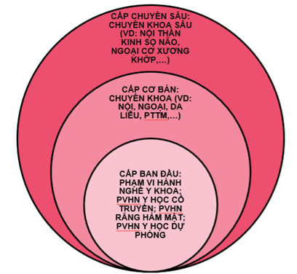

Ví dụ Phạm vi hành nghề của người hành nghề có chức danh chuyên môn là bác sĩ, phạm vi hành nghề chuyên khoa Hồi sức cấp cứu.

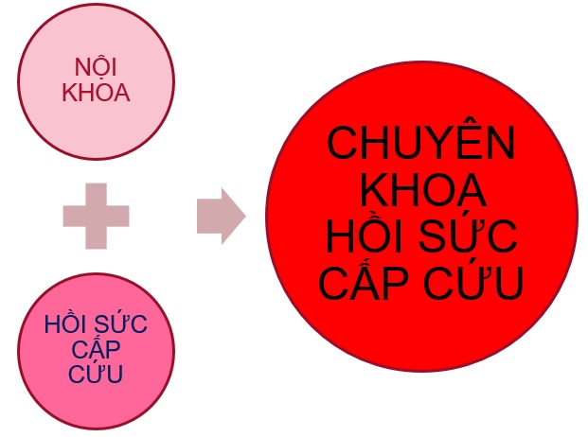

***Các điểm mới khác***

***Khám bệnh từ xa***

Thông tư 30/2023, Quy định Danh mục bệnh, tình trạng bệnh được khám bệnh từ xa.

Mục 7, điều 87, quy định điều kiện thực hiện, hồ sơ công bố điều kiện thực hiện, thủ tục công bố điều kiện thực hiện và phạm vi khám bệnh, chữa bệnh từ xa

***Trực cấp cứu ngoại viện***

* Nhân lực trực 24/24 giờ;
* Số lượng người cho một phiên trực phải bảo đảm tối thiểu: 01 người hành nghề với chức danh là bác sĩ hoặc y sỹ, 01 người hành nghề thuộc một trong các chức danh sau đây: điều dưỡng, hộ sinh/kỹ thuật y, 01 lái xe cấp cứu.
* Nhân lực thuộc phiên trực cấp cứu quy định tại điểm b Khoản này phải bố trí độc lập với nhân lực của phiên trực khác cùng thời điểm và có thể bố trí theo hình thức trực thường trú.

***Xác định người hành nghề có sai sót chuyên môn kỹ thuật***

Người hành nghề KHÔNG CÓ sai sót CMKT khi được hội đồng chuyên môn (HĐCM) xác định thuộc một trong các trường hợp sau đây:

* Trong quá trình KBCB, người hành nghề đã thực hiện đúng trách nhiệm chăm sóc, điều trị người bệnh và các quy định về CMKT nhưng vẫn xảy ra tai biến y khoa đối với người bệnh
* Trường hợp cấp cứu nhưng do thiếu phương tiện, thiết bị y tế, thuốc, thiếu người hành nghề mà không thể khắc phục được; trường hợp bệnh chưa có hướng dẫn CMKT để thực hiện;
* Trường hợp bất khả kháng, trở ngại khách quan hoặc lý do khách quan khác;
* Trường hợp tai biến y khoa do người bệnh tự gây ra

***Lập hội đồng chuyên môn***

* Bỏ thành phần luật sư, luật gia
* “Việc trưng cầu các chuyên gia tham gia HĐCM phải đảm bảo khách quan, không xung đột lợi ích theo quy định của pháp luật”
* Như vậy, thành phần HĐCM sẽ không có luật sư, các bác sĩ, điều dưỡng hoặc nhân viên y tế trực tiếp tham gia trong quá trình điều trị có xảy ra tranh chấp.

***Kết luận***

Như vậy qua 3 phần của bài viết về Cập nhật kiến thức về Luật khám bệnh, chữa bệnh mới và các văn bản pháp luật quan trọng đi kèm, giúp chúng ta (bao gồm cả NVYT và bệnh nhân, người nhà) hiểu biết sâu sắc về luật hơn, từ đó nâng cao chất lượng trong công tác kbcb, đáp ứng nhu cầu ngày càng cao về đổi mới, áp dụng công nghệ kỹ thuật mới. Chúc các bác sĩ và sinh viên y khoa có sự chuẩn bị tốt và chủ động hơn để sẵn sàng theo lộ trình mới, thực hiện đúng quy định của pháp luật.